**Анализ работы внутриколледжных предметных олимпиад ПЦК специальных  дициплин**

В сответствии с планом  работы ПЦК преподавателей «Специальных дисциплин» на 2021-2022 учебный год заседании №5,  с 28 февраля по 4 марта 2021года проводилась неделя специальных дисциплин под названием «Специальные дисциплины – истоки мира медицины».         В ходе Недели преподаватели специальных  дисциплин провели внутриколледжные предметные олимпиады:

04.03.2022года в 13:10 в 14 аудитории препадаватели специальных дисциплин Толеуова Д.М.,  Мұратова А. М., Мырзекенова Т.Е. провели  олимпиаду «Терапия- мать медицины» по предмету «Терапия». В котором приняли участие студенты III курса специальности «Сестринское дело». Цели и задачи олимпиады : повышение интереса к дисциплине «Терапия»; развитие навыков самостоятельной работы и профессионального мышления у будущих медицинских работников; воспитание навыков конкурентной борьбы. Олимпиада состоялась из 3 туров. Длительность олимпиады составила 60 минут. В первом туре участникам задавались различные вопросы, и 8 участников ответившие первыми из 16 прошли во 2 тур. Второй тур был проведен в виде «вопрос-ответ», где студентам была предоставлена возможность выбрать определенную ячейку на экране и далее ответить на вопрос этой ячейки.

На этом этапе было отобрано 3 финалиста, которые прошли в 3 тур, где боролись за 1 место. В 3 туре нашим финалистам были представлены клинические случаи в виде ситуационных задач, которые они успешно прорешали. После нашими жюри были определены победители: Обладательницей 1 места стала студентка группы 3 мс В- Ниязбекова Алина, 2 место заняла- Кыдырбаева Гулжауар 3 мс С и 3 место досталось Бейсен Ерзату 3 мс 1к. Всем участникам олимпиады были вручены сертификаты и победителям дипломы.

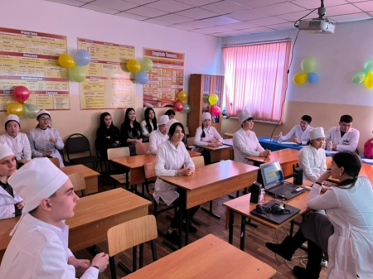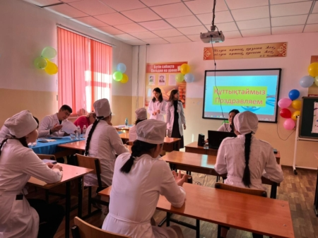

01.03.2022 года в 15:50 в 12 аудитории преподаватели специальных дисциплин Кауенова А. М. и Кенжеханова Ж. Н. провели олимпиаду «VENI VIDI VICI» - Лидер XXI века по предмету "Общая патология". Цель олимпиады: ознакомление студентов с основными терапевтическими заболеваниями; ознакомление с планом лечения и ухода, подтверждением клинического диагноза; обучение принципам профилактики и комплекса терапевтического процесса; привитие навыков оказания медицинской помощи больным с терапевтическими заболеваниями; основываясь на принципах доказательной медицины и современных достижениях лечебно-диагностических технологий, обеспечить общую подготовку врача, способного оказать специализированную медицинскую помощь пациентам с распространенными заболеваниями внутренних органов, данное мероприятие прошло несколько этапов, после каждого этапа, участники, набравшие минимальный балл, вышли и в итоге выбрали сильнейшего по уровню знаний. На мероприятии были использованы презентации, видеоролики, слайды, карточки. Олимпиада прошло на хорошем уровне. Учащиеся показали отличные знания по предмету.

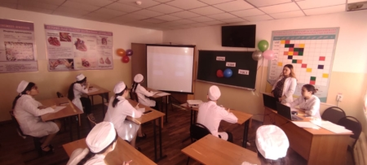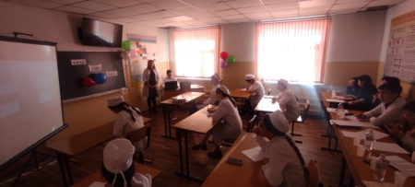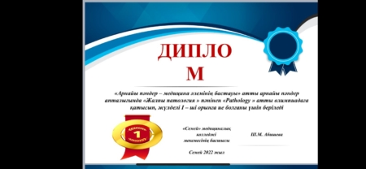

02.03.2022 года в 14: 30 в 3 аудитории состоялся предметная олимпиада  по дисциплине «пропедевтика внутренних болезней», в котором приняли участие студенты 3 курса отделения «Лечебное дело». олимпиада прошла из несколько этапов, по одному участнику после каждого этапа выбывали. На первом этапе каждый участник выбрал ячейку на доске и ответил на поставленный вопрос, время на обдумывание было дано 1 минута, по истечении времени другой участник смог ответить на вопрос. На втором этапе был творческий номер, где из подручных материалов участникам приходилось подделывать внутренние органы человека. На третьем этапе остальные участники показали свои знания на практике. Олимпиада прошла отлично, без каких-либо нареканий и предложений.

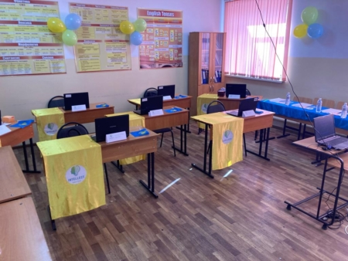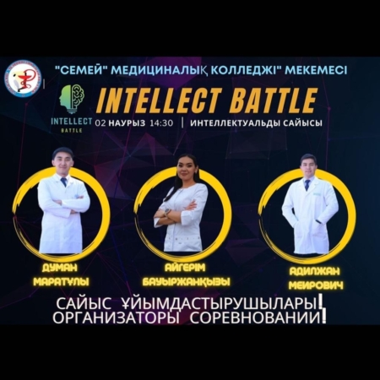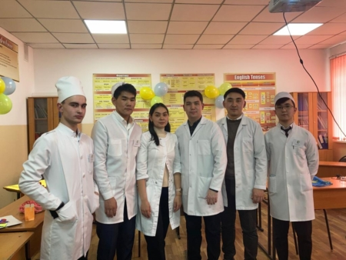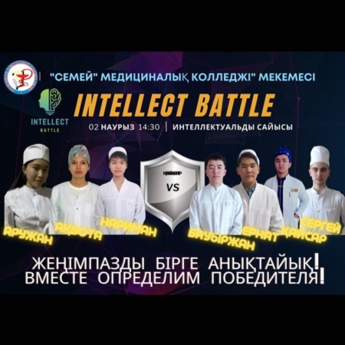

**Анализ работы внутриколледжных предметных олимпиад ПЦК гуманитарных и общеобразовательных дициплин**

В сответствии с планом  работы ПЦК преподавателей «Гуманитарных и общеобразовательных дисциплин» на 2021-2022 учебный год заседании №3,  с 22 ноября по 26 ноября 2021года проводилась неделя гуманитарных и общеобразовательных дисциплин под названием «Молодежь независимой страны - основа государства». В ходе Недели преподаватели гуманитарных и общеобразовательных дисциплин провели внутриколледжные предметные олимпиады:

24 ноября 2021 г. в 13:30 в 5 аудитории проведена научно-практическая конференция «**Адам өміріндегі химия, физика, математика пәндерінің рөлі**» среди обучающихся 1 курса: ответственные преподаватели: Рамазанова Г. Б., Ертуганова Н. Е., Наурызбаева Б. С.

В котором приняли участие студенты I курса по специальности «Сестринское дело» и «Лечебное дело». Цели и задачи олимпиады : организованных в рамках колледжа-активное участие всех обучающихся колледжа, углубление знаний и повышение интереса обучающихся по предметам гуманитарного и общеобразовательного направления.

Участники конференции:

* В конференции принимают участие обучающиеся 1 курса колледжа, проводящие научно-исследовательскую и проектную работу колледжа.
* В конференции могут участвовать 1 обучающийся из каждой группы с индивидуальной работой.
* Формат участия: - офлайн-подготовка докладов и презентаций.

|  |  |  |  |
| --- | --- | --- | --- |
| **№** | **ФИО** | **Группа** | **Тема** |
| 1 | Ерғали Анела | 1 мс А | Жалындаған қазағымның көгілдір оты |
| 2 | Ниязбекова Анель | 1 мс В | Қымыз қырық ауруға ем |
| 3 | Досболова Іңкәр | 1 леч А | Тіршілік көзі – су, минералды сулар пайдасы |
| 4 | Тұрар Досбол | 1 леч В | Қант және оның пайдасы мен зияны |
| 5 | Байсұлтанова Айғаным | 1 леч С | Балдың адам денсаулығына пайдасы |
| 6 | Болатханов Темірлан | 1 леч Д | Адам өміріндегі графтар |
| 7 | Амангелдынов Адлет | 1 леч Е | Недосолить так же вредно, как и пересолить |

На проводимую конференцию принимаются работы по всем темам, связанным с физикии, математикии, химии:

Оценка работы проводится членами жюри по следующим критериям:

1. актуальность выбора темы. -20 баллов.

2.соответствие содержания темы – 10 баллов.

3.логика повествования, убедительность рассуждений, оригинальность мышления – 10 баллов.

4.использование дополнительного материала – 10 баллов.

Максимальный балл-50 баллов.

После нашими жюри были определены победители: Обладательницей 1 места стала студентка группы 1 мс В - Ниязбекова Анель, 2 место - Тұрар Досбол 1 леч В и 3 место досталось Болатханов Темірлан 1 леч Д. Всем участникам олимпиады были вручены сертификаты и победителям дипломы.

